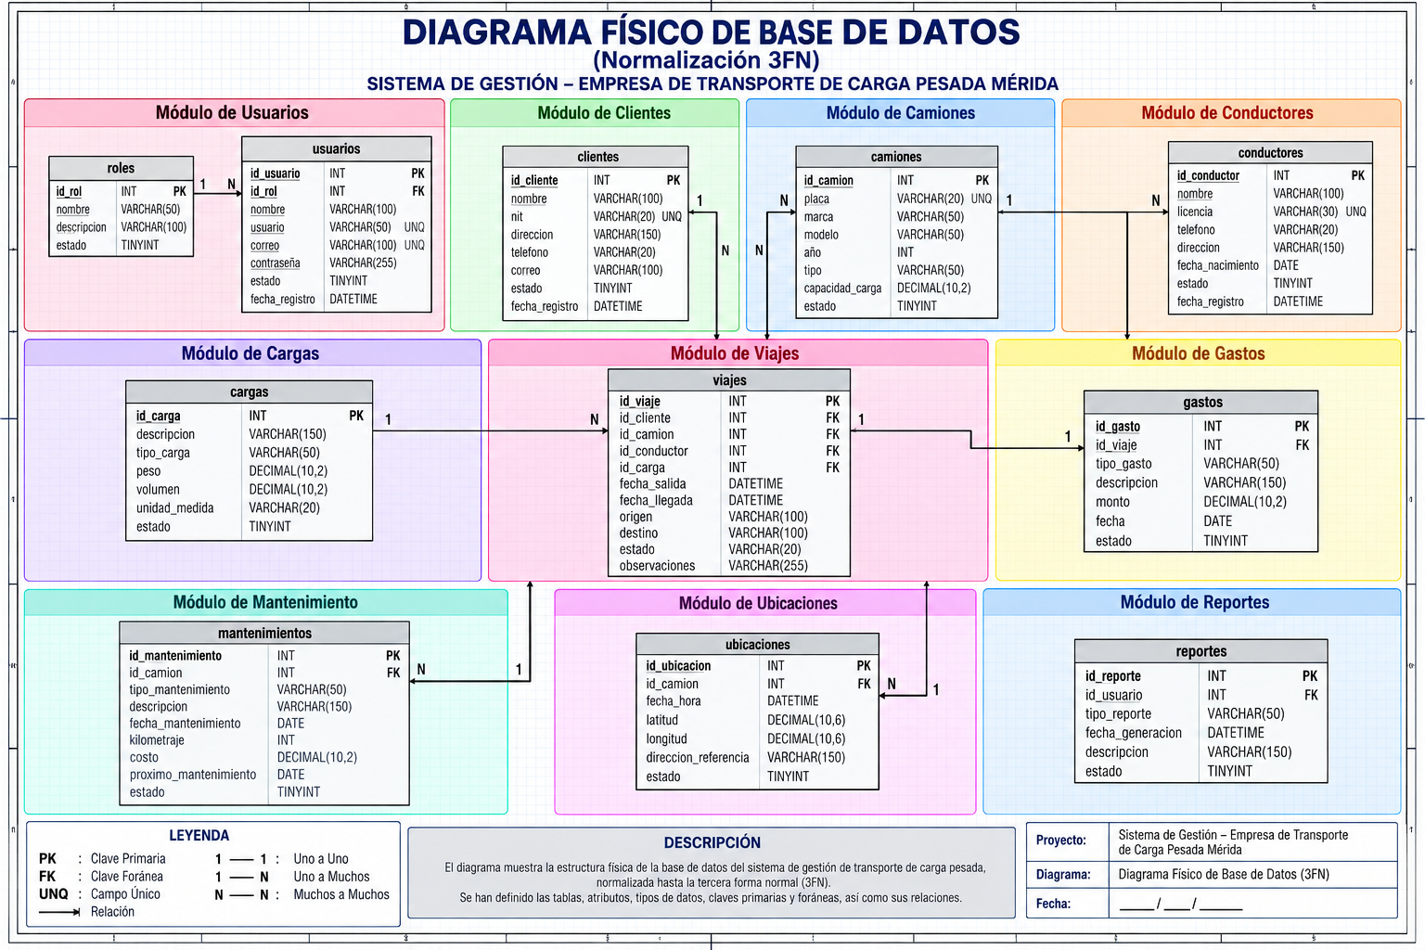
DIAGRAMA DE BASE DE DATOS

